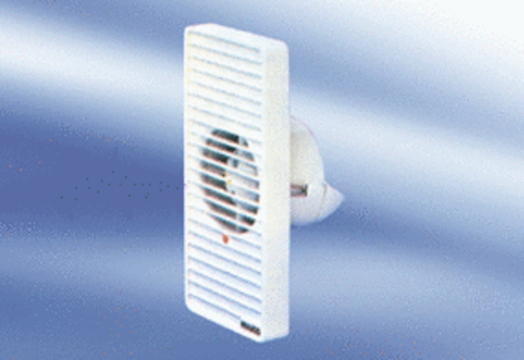Kleinraumventilator ECA 9-2 VZVerpackungseinheit: 1 StückSortiment:
Artikelnummer: 080046Hersteller: MAICO

